首先就是在ubuntu终端使用指令sudo nano /etc/apt/sources.list.d/ubuntu.sources将国外的源文件，替换为国内的对应的ubuntu24.04版本的软件包镜像源，如下：

Types: deb

URIs: https://mirrors.aliyun.com/ubuntu/

Suites: noble noble-security noble-updates noble-proposed noble-backports

Components: main restricted universe multiverse

Signed-By: /usr/share/keyrings/ubuntu-archive-keyring.gpg

复制上去ctrl+x直接，再加y和enter保存退出

（注意：ubuntu24.04这种镜像源格式与之前版本的不一样，并且进入的文件也不一样。之前是进入sudo nano /etc/apt/sources.list，ubuntu24.04变成了sudo nano /etc/apt/sources.list.d/ubuntu.sources，原本我是选择的是清华源下面红框的代码当作镜像源，后面发现好像还是有错（也可能没错只是没将其中官方的源注释掉，或者因为后面的错导致这儿看起来是无效的镜像源），就换了阿里的镜像源如上面。

当然选择之后选择sudo apt update仍然报错：

命中:1 https://mirrors.tuna.tsinghua.edu.cn/ubuntu noble InRelease

命中:2 https://mirrors.tuna.tsinghua.edu.cn/ubuntu noble-updates InRelease

命中:3 https://mirrors.tuna.tsinghua.edu.cn/ubuntu noble-backports InRelease

忽略:4 https://download.docker.com/linux/ubuntu noble InRelease

忽略:4 https://download.docker.com/linux/ubuntu noble InRelease

忽略:4 https://download.docker.com/linux/ubuntu noble InRelease

错误:4 https://download.docker.com/linux/ubuntu noble InRelease

去docker官网看了，说ubuntu24.04版本不支持docker-desktop，要下载安装存储库：

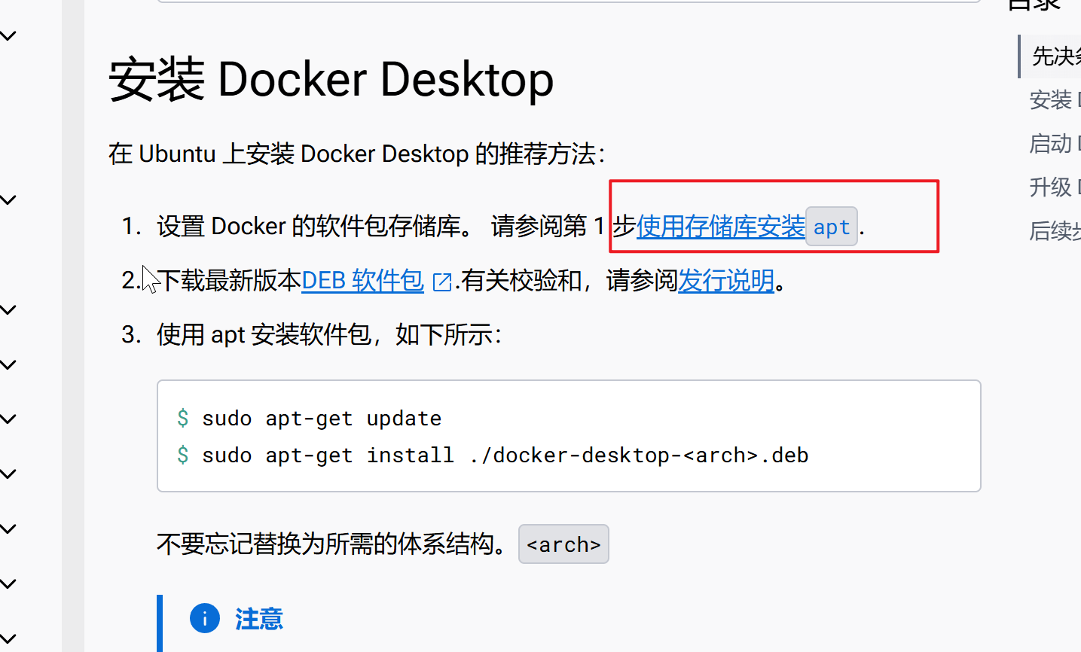

得到如下三条指令：

sudo apt install apt-transport-https ca-certificates curl gnupg

curl -fsSL https://download.docker.com/linux/debian/gpg | sudo gpg --dearmor -o /usr/share/keyrings/docker.gpg

echo "deb [arch=$(dpkg --print-architecture) signed-by=/usr/share/keyrings/docker.gpg] https://download.docker.com/linux/ubuntu noble stable" | sudo tee /etc/apt/sources.list.d/docker.list > /dev/null

其中第一条能直接安装，剩下两条需要更换国内镜像。

这是未安装上面三条中的任意一个，报错缺少依赖：

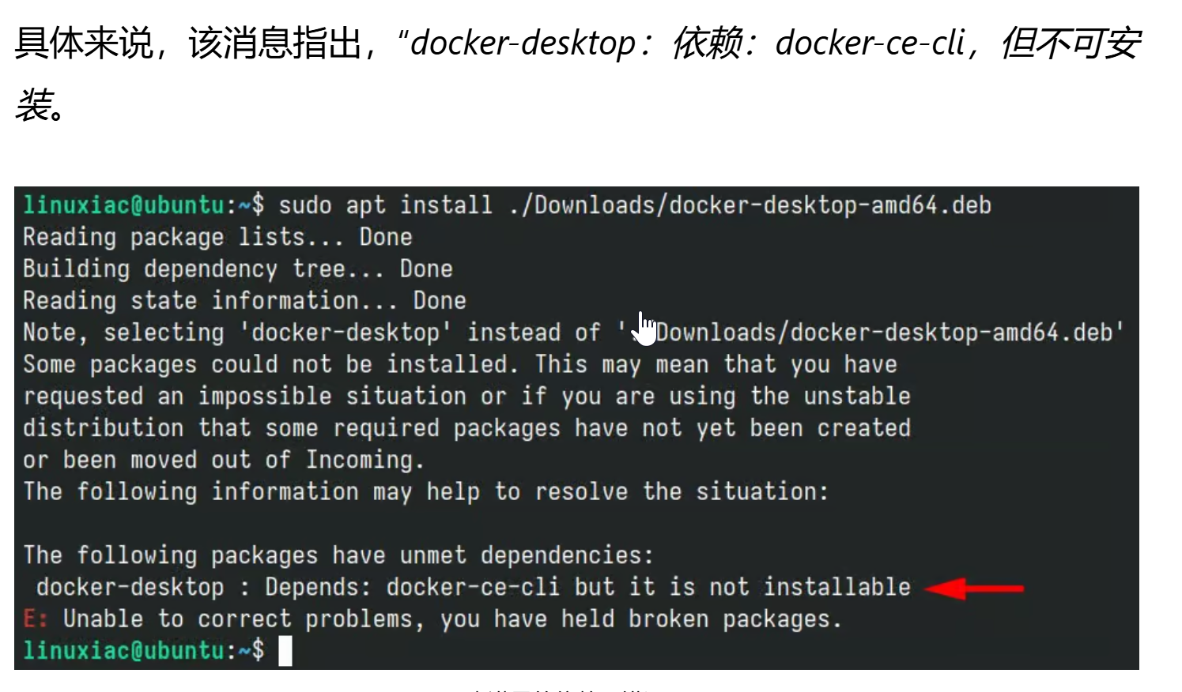

安装sudo apt install apt-transport-https ca-certificates curl gnupg指令之后，出现这种linux的忽略的警告和错误：

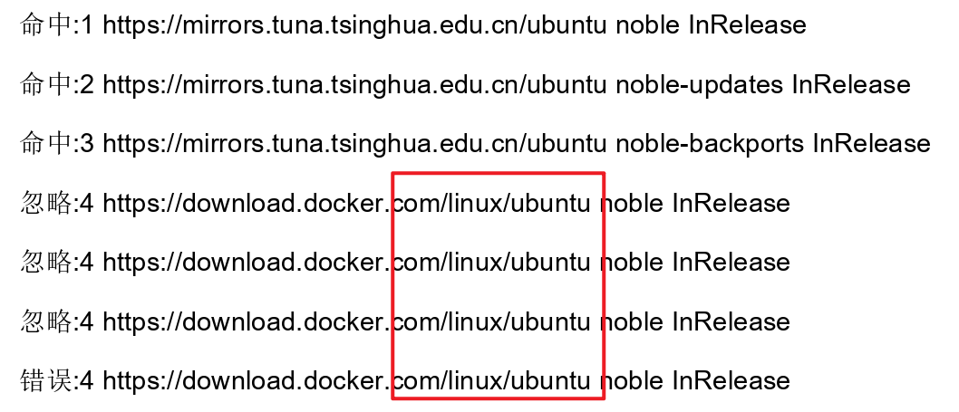

然后初步猜想是上面指令，还是直接对应的docker官网的，于是用ai更换Ubuntu24.04版本且用国内镜像的指令：sudo sh -c "echo 'deb [arch=amd64] http://mirrors.aliyun.com/docker-ce/linux/ubuntu lunar stable' > /etc/apt/sources.list.d/docker.list"

替换上面三条指令的第二条。

第三条同样更换国内镜像源：

sudo sh -c "echo 'deb [arch=amd64 signed-by=/usr/share/keyrings/docker-archive-keyring.gpg] http://mirrors.aliyun.com/docker-ce/linux/ubuntu lunar stable' > /etc/apt/sources.list.d/docker.list"

三条指令全部使用之后仍然报错，因为用的是阿里云的镜像，缺少公匙：

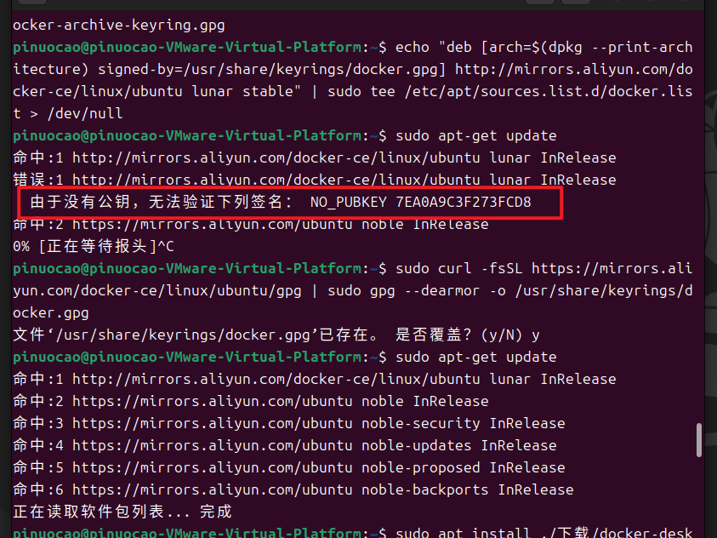

根据ai得到阿里云Ubuntu24.04版本的公匙：sudo curl -fsSL https://mirrors.aliyun.com/docker-ce/linux/ubuntu/gpg | sudo gpg --dearmor -o /usr/share/keyrings/docker.gpg

最后sudo apt update更新软件源

再从官网下载ubuntu24.04版本的docker-desktop

之后根据下载好的安装包位置使用相应指令：sudo apt install ./下载/docker-desktop-amd64.deb，安装完成ubuntu24.04版本的docker-desktop

